ŠTO JE STVORIO BOG
SPOJI SLIKE S NJIHOVIM SJENAMA.IMENUJ ŽIVOTINJE.
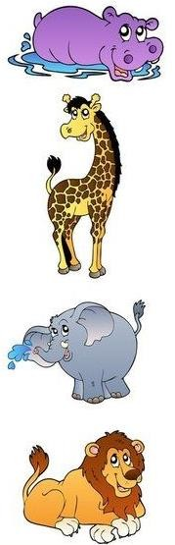

OZNAČI SA SJENU ŽIVOTINJE
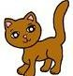

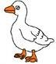

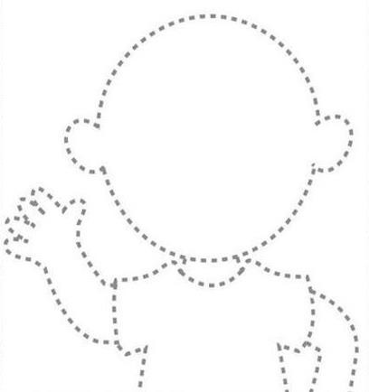
DOVRŠI CRTEŽE.

